

РЕСПУБЛИКА КАРЕЛИЯ

ПЕТРОЗАВОДСКИЙ ГОРОДСКОЙ СОВЕТ

11 | сессия | 28 | созыва

РЕШЕНИЕ

от | 20 декабря 2017 года | № | 28/11-223

О внесении изменений в Правила землепользования
и застройки города Петрозаводска в границах
территории Петрозаводского городского округа

В соответствии со статьями 31, 32, 33 Градостроительного кодекса Российской Федерации, учитывая протокол публичных слушаний от 29.11.2017 и заключение о результатах публичных слушаний от 29.11.2017, Петрозаводский городской Совет

РЕШИЛ:
Внести следующие изменения в статью 24 Правил землепользования и застройки города Петрозаводска в границах территории Петрозаводского городского округа, утвержденных Решением Петрозаводского городского Совета от 11.03.2010 № 26/38-771 «Об утверждении Правил землепользования и застройки города Петрозаводска в границах территории Петрозаводского городского округа»:
- изменить карту зон с особыми условиями использования территории Петрозаводского городского округа, отобразив охранные зоны от границ территорий пунктов государственной наблюдательной сети ФГБУ «Северо-западное управление по гидрометеорологии и мониторингу окружающей среды» во всех направлениях - 200 м, согласно схемам № 1,2,3,4,5.

Председатель Петрозаводского  городского Совета  Г.П.Боднарчук | Глава Петрозаводского  городского округа  И.Ю.Мирошник

Приложение к Решению
Петрозаводского городского Совета
от 20 декабря 2017 года № 28/11-223

Схема №1
Выкопировка из Правил землепользования и застройки города Петрозаводска в границах
территории Петрозаводского городского округа, утвержденных Решением
Петрозаводского городского Совета от 11.03.2010 № 26/38-771

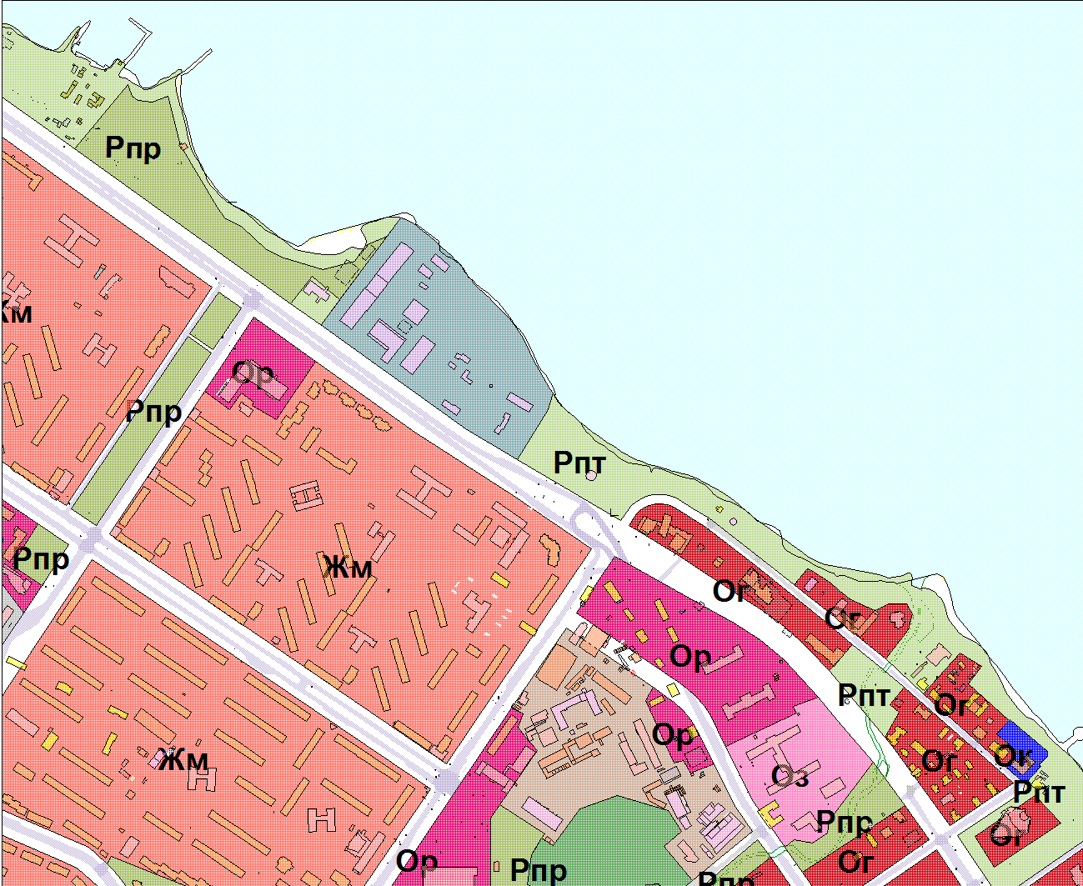

Вносимое изменение

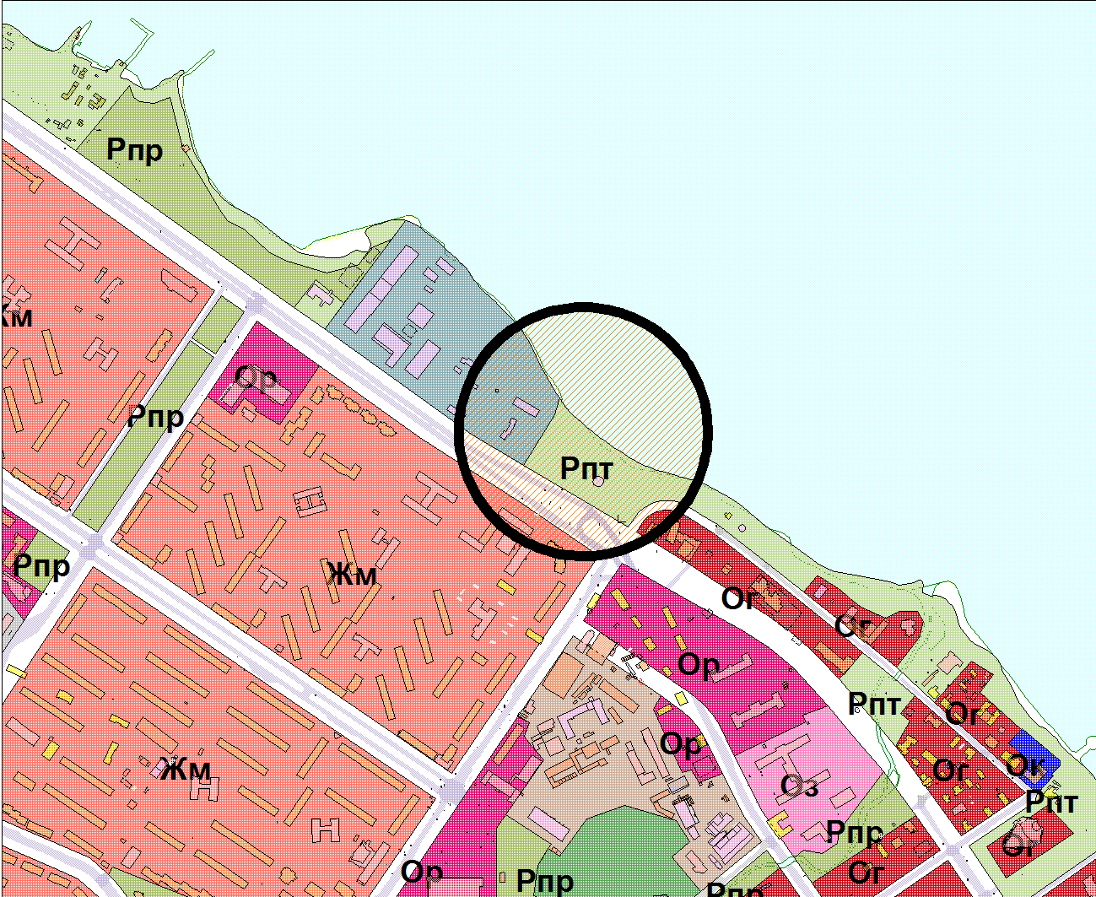

Приложение к Решению
Петрозаводского городского Совета
от 20 декабря 2017 года № 28/11-223

Схема №2
Выкопировка из Правил землепользования и застройки города Петрозаводска в границах
территории Петрозаводского городского округа, утвержденных Решением
Петрозаводского городского Совета от 11.03.2010 № 26/38-771

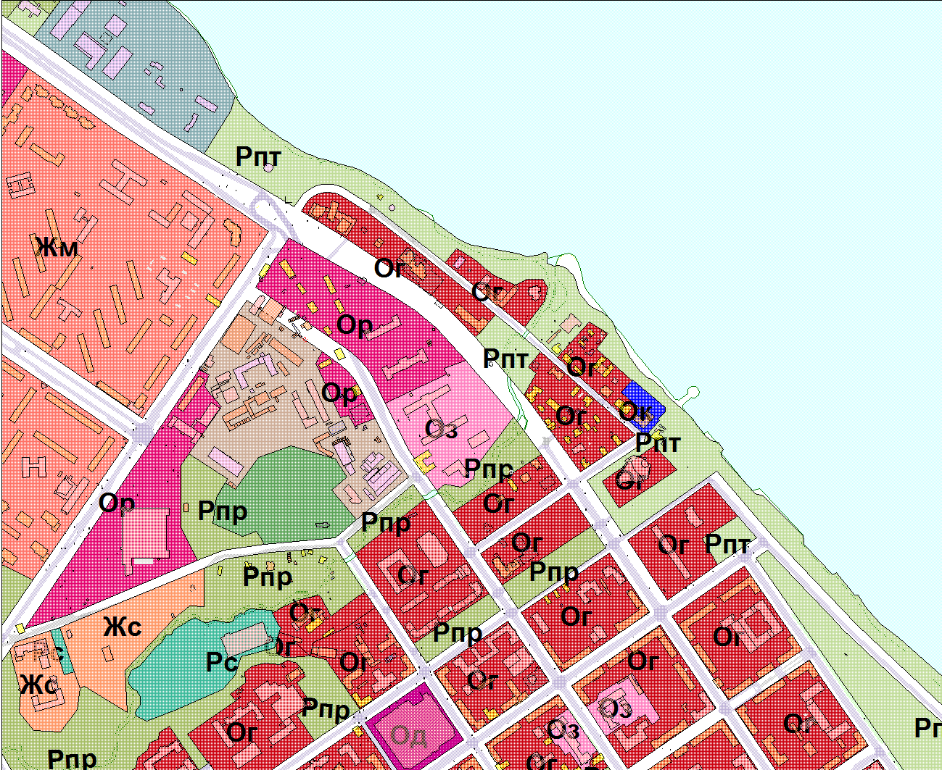

Вносимое изменение

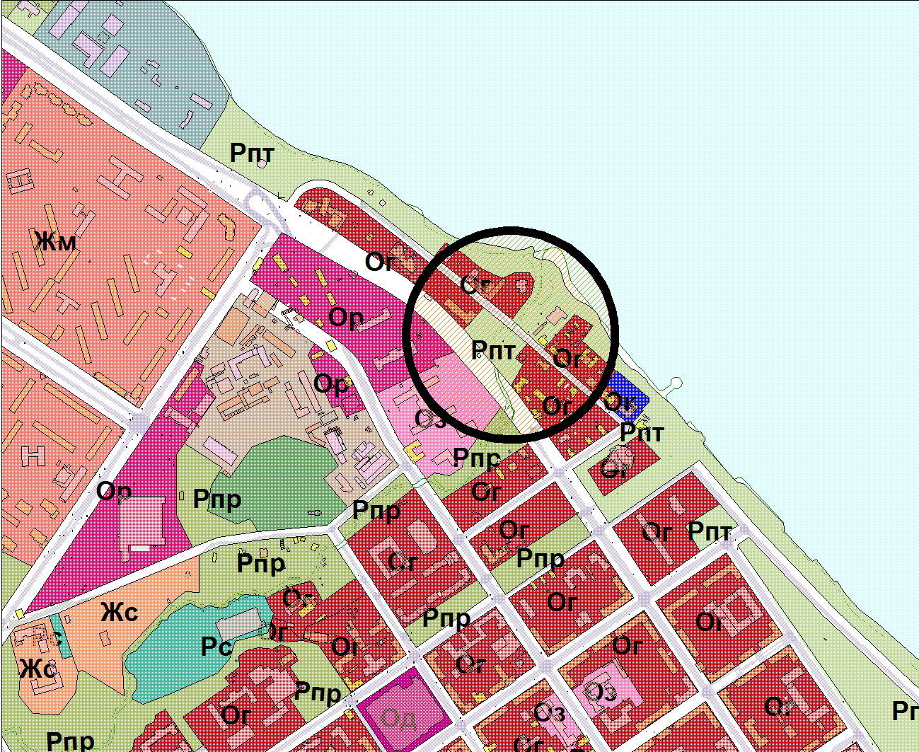

Приложение к Решению
Петрозаводского городского Совета
от 20 декабря 2017 года № 28/11-223

Схема №3
Выкопировка из Правил землепользования и застройки города Петрозаводска в границах
территории Петрозаводского городского округа, утвержденных Решением
Петрозаводского городского Совета от 11.03.2010 № 26/38-771

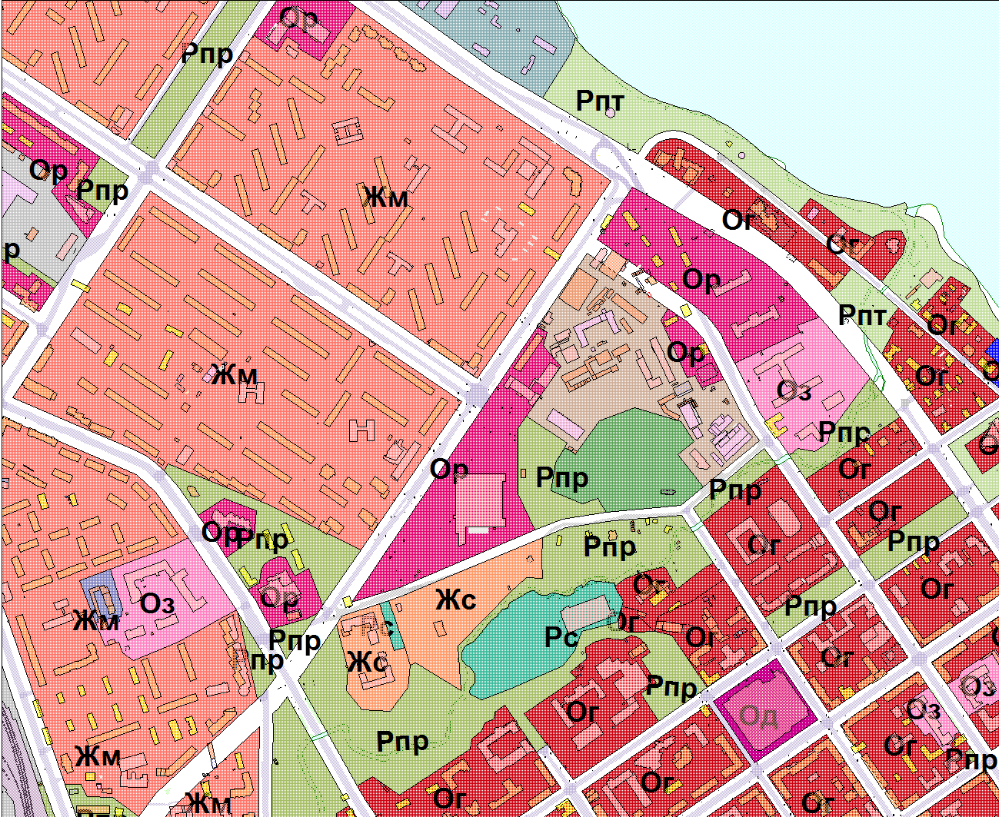

Вносимое изменение

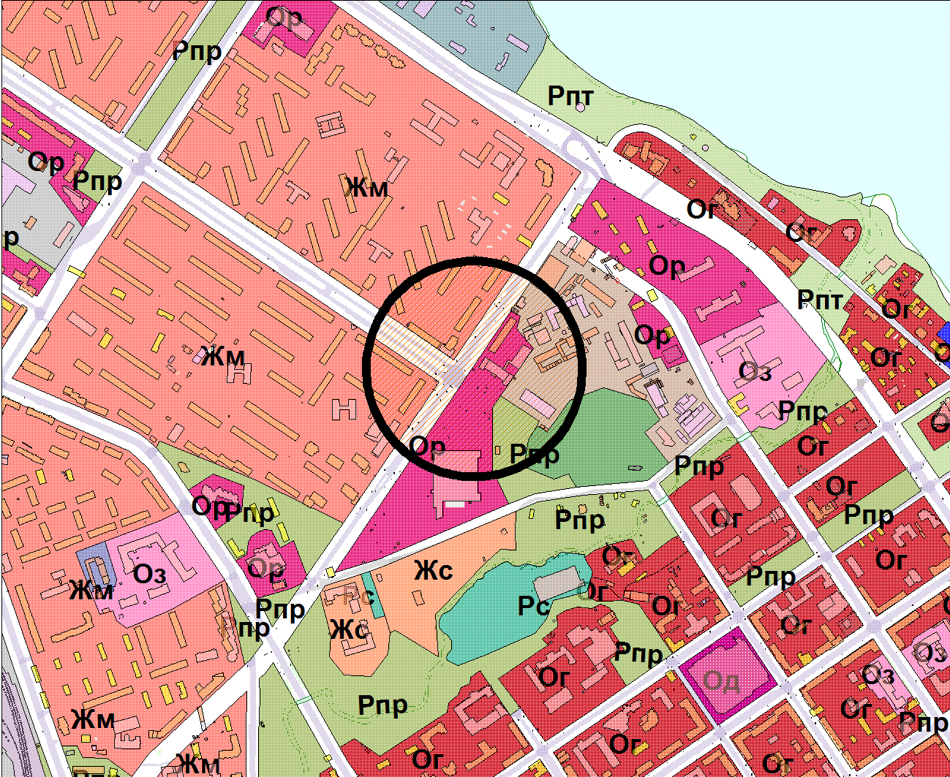

Приложение к Решению
Петрозаводского городского Совета
от 20 декабря 2017 года № 28/11-223

Схема № 4
Выкопировка из Правил землепользования и застройки города Петрозаводска в границах
территории Петрозаводского городского округа, утвержденных Решением
Петрозаводского городского Совета от 11.03.2010 № 26/38-771

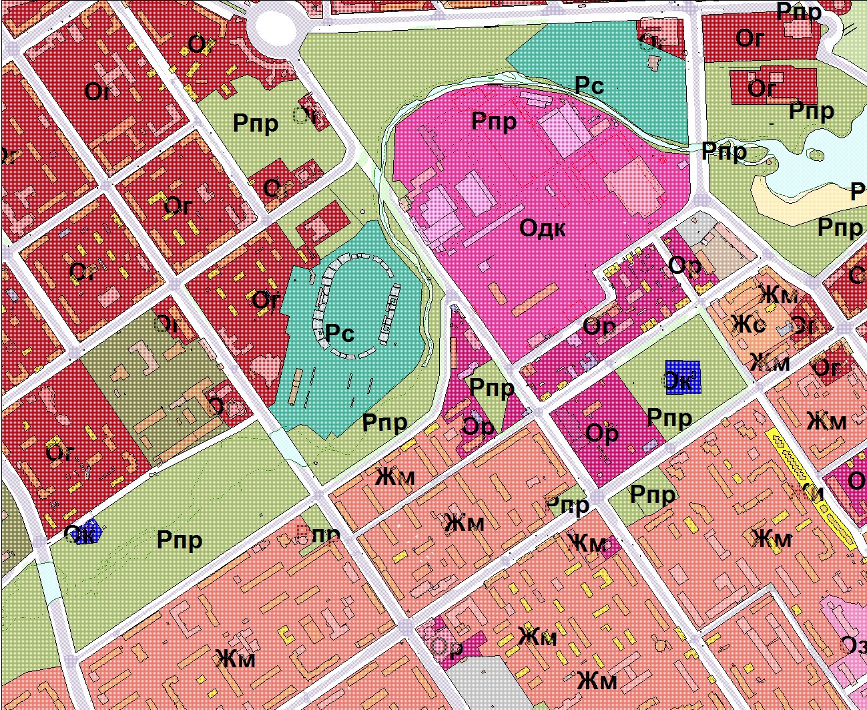

Вносимое изменение

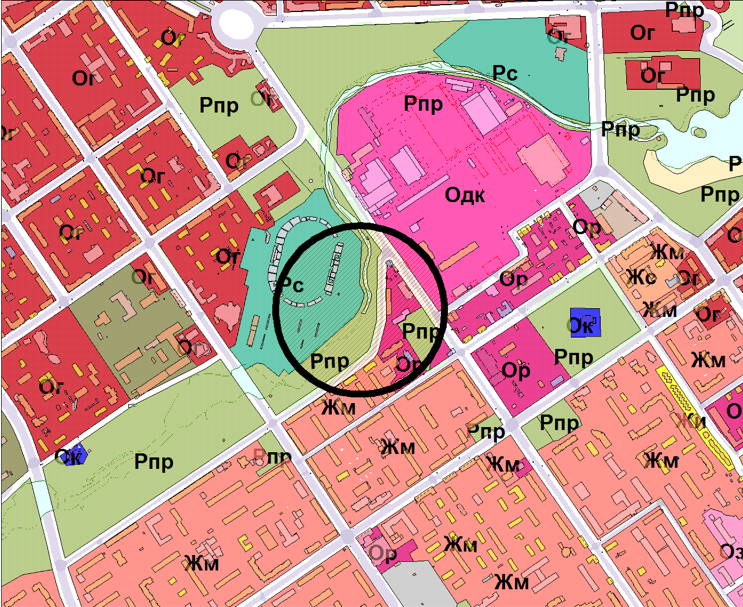

Приложение к Решению
Петрозаводского городского Совета
от 20 декабря 2017 года № 28/11-223

Схема № 5
Выкопировка из Правил землепользования и застройки города Петрозаводска в границах
территории Петрозаводского городского округа, утвержденных Решением
Петрозаводского городского Совета от 11.03.2010 № 26/38-771

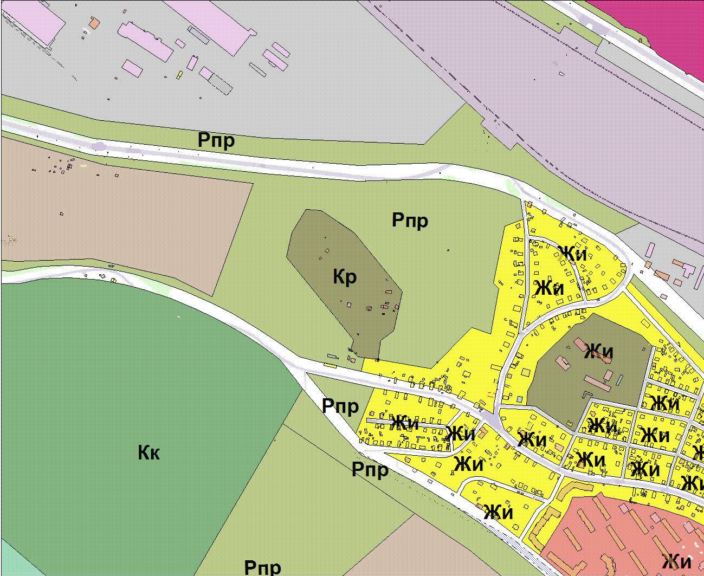

Вносимое изменение

